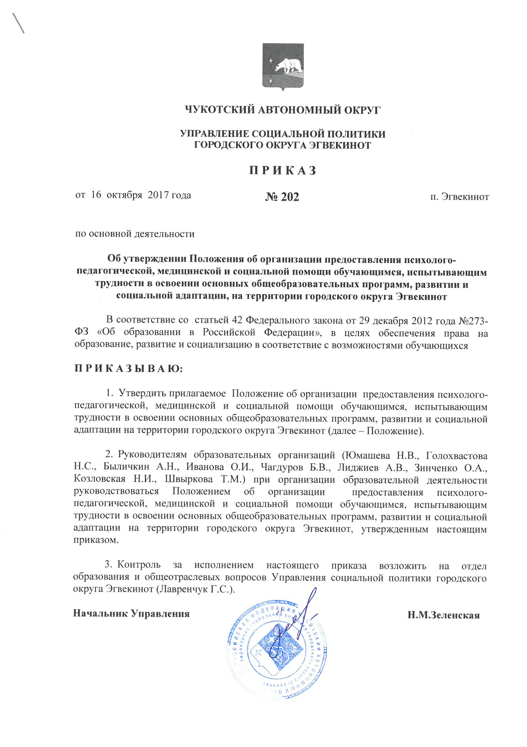
УТВЕРЖДЕНО
приказом Управления социальной политики
городского округа Эгвекинот
от 16 октября 2017 года № 202

Положение
об организации предоставления психолого-педагогической, медицинской и социальной помощи обучающимся, испытывающим трудности в освоении основных общеобразовательных программ, развитии и социальной адаптации,
на территории городского округа Эгвекинот

- ОБЩИЕ ПОЛОЖЕНИЯ

- Настоящее Положение регулирует предоставление психолого-педагогической, медицинской и социальной помощи обучающимся, испытывающим трудности в освоении основных общеобразовательных программ, развитии и социальной адаптации, в том числе несовершеннолетним обучающимся, признанным в случаях и в порядке, которые предусмотрены уголовно-процессуальным законодательством, подозреваемыми, обвиняемыми или подсудимыми по уголовному делу, либо являющимся потерпевшими или свидетелями преступления (далее - обучающиеся), в образовательных организациях городского округа Эгвекинот (далее – образовательные организации), в которых такие дети обучаются, а также порядок взаимодействия образовательных организаций и Территориальной психолого-медико-педагогической комиссии городского округа Эгвекинот при организации предоставления психолого-педагогической, медицинской и социальной помощи обучающимся, испытывающим трудности в освоении основных общеобразовательных программ, развитии и социальной адаптации.
- К категории детей, испытывающих трудности в обучении, относятся учащиеся, проявляющие в силу различных психофизиологических и социальных причин, затруднения в усвоении образовательных программ при отсутствии выраженных нарушений и отклонений в развитии.
В качестве причин, определяющих характер трудностей в обучении школьников, выступают:
- социально-педагогические причины (негативное ближайшее окружение ребенка, социальная микросреда);
- психофизиологические (физиологическое состояние организма, наследственные особенности психики), организационно-педагогические (характер педагогического процесса, уровень профессионализма педагога);
- личностная позиция ученика (его самосознание, стремление к самореализации).
- Помощь обучающимся, испытывающим трудности в освоении основных общеобразовательных программ, в своем развитии и социальной адаптации, предоставляется педагогами-психологами, социальными педагогами, учителями-логопедами и иными специалистами образовательных организаций, специалистами Территориальной психолого-медико-педагогической комиссии городского округа Эгвекинот (далее – ТПМПК ГО Эгвекинот).
- Психолого-педагогическая, медицинская и социальная помощь должна включать систему мероприятий, направленных на профилактику, диагностику, коррекцию трудностей у обучающихся, препятствующих освоению основных общеобразовательных программ, отклонений в поведении, развитии и социальной адаптации.
Коррекционная работа должна определяться уровнем психофизического и речевого развития обучающихся, спецификой их образовательных потребностей.
- Предоставление помощи обучающимся, испытывающим трудности в освоении основных общеобразовательных программ, в своем развитии и социальной адаптации, оказывается на бесплатной основе.
- Помощь обучающимся, испытывающим трудности в освоении основных общеобразовательных программ, своем развитии и социальной адаптации, предоставляется на основании заявления их родителей (законных представителей).
- Родители (законные представители) несовершеннолетних обучающихся, обратившиеся за психолого-педагогической и социальной помощью, имеют право:
- давать согласие, отказ, либо частичное согласие на оказание несовершеннолетнему психолого-педагогической, медицинской и социальной помощи;
- знакомиться с назначением применяемых диагностических методик (для диагностики познавательной и интеллектуальной сферы, диагностики эмоционально-волевой сферы, общеучебных навыков, диагностики межличностных отношений и иными назначениями) и основными результатами диагностики.
8. Все участники образовательных отношений, обратившиеся за психолого-педагогической, медицинской и социальной помощью, имеют право на:
- уважительное и гуманное отношение;
- выбор специалиста;
- сохранение профессиональной тайны;
- конфиденциальность рекомендаций об оказании психолого-педагогической, медицинской и социальной помощи;
- отказ на любой стадии от психолого-педагогической помощи, а также от фото-, видео-, аудиозаписей при оказании психолого-педагогической, медицинской и социальной помощи;
- получение выписок из документации специалиста об оказании им психолого-педагогической помощи, за исключением случаев оказания психолого-педагогической помощи анонимно;
- иные права, предусмотренные законодательством.
9. Граждане при оказании им психолого-педагогической, медицинской и социальной помощи обязаны выполнять рекомендации специалистов, сотрудничать с ними.
10. Специалисты, оказывающие психолого-педагогическую и социальную помощь, имеют право на отказ от оказания психолого-психологической, медицинской и социальной помощи в случае, если обращение гражданина за оказанием психолого–педагогической помощи не обусловлено наличием у него психологических проблем и (или) необходимостью преодоления последствий кризисных ситуаций.
11. Специалисты, оказывающие психолого-педагогическую, медицинскую и социальную помощь, обязаны:
1) квалифицированно выполнять свои должностные обязанности;
2) не допускать негуманных и дискриминационных действий при оказании психолого-педагогической помощи;
3) уважать и соблюдать права, свободы и законные интересы граждан при оказании им психолого-педагогической помощи;
4) сохранять условия конфиденциальности и профессиональную тайну с учетом требований настоящего положения;
5) соблюдать нормы профессиональной этики, выполнять иные обязанности, возложенные на них законодательством.
11. Сведения, полученные специалистами, оказывающими психолого-педагогическую, медицинскую и социальную помощь, представляют собой конфиденциальную информацию. Выписка из документации специалистов об оказании психолого-педагогической и социальной помощи предоставляется по запросу родителя (законного представителя), выдается родителю (законному представителю) на руки за исключением случаев оказания психологической помощи анонимно.
12. Сведения, составляющие профессиональную тайну, могут быть сообщены специалистом третьим лицам только с письменного согласия родителя (законного представителя), обратившегося за оказанием психолого-педагогической, медицинской и социальной помощи. Предоставление сведений, указанных выше, без согласия лица, обратившегося за оказанием психолого-педагогической помощи, или его законного представителя допускается по письменным запросам органов, ведущих уголовный процесс, в связи с проведением предварительного расследования или судебным разбирательством.

II. СПОСОБЫ И ФОРМЫ ОРГАНИЗАЦИИ ПСИХОЛОГО-ПЕДАГОГИЧЕСКОЙ, МЕДИЦИНСКОЙ И СОЦИАЛЬНОЙ ПОМОЩИ ОБУЧАЮЩИМСЯ

Психолого-педагогическая, медицинская и социальная помощь предоставляется в следующих формах:
1. Психолого-педагогическое консультирование обучающихся, их родителей (законных представителей) и педагогических работников.
Формами взаимодействия являются:
- выработка совместных рекомендаций педагогам и родителям;
- консультирование педагогов и родителей;
- консультации курирующего специалиста;
- консультирование участников образовательного процесса.
Проводится педагогическими работниками (воспитателями, классными руководителями, членами психолого-медико-педагогических консилиумов (далее - консилиумы), психологами, педагогами-психологами, социальными педагогами, тьюторами, учителями-логопедами, учителями-дефектологами образовательных организаций).
2. Коррекционно-развивающие и компенсирующие занятия с обучающимися, логопедическая помощь обучающимся.
Обеспечивают своевременную специализированную помощь в освоении содержания образования и коррекцию недостатков в психическом развитии детей в условиях образовательной организации, способствуют формированию универсальных учебных действий у обучающихся (личностных, регулятивных, познавательных, коммуникативных) и предполагает следующие виды работы:
- коррекция и развитие высших психических функций, эмоционально-волевой, познавательной и речевой сфер деятельности;
- развитие универсальных учебных действий, в соответствии с требованиями основного общего образования;
- формирование способов регуляции поведения и эмоциональных состояний;
- развитие форм и навыков личностного общения в группе сверстников, коммуникативной компетенции.
Проводится педагогическими работниками образовательных организаций, а также психологами, педагогами-психологами, логопедами, дефектологами, сурдопедагогами, тифлопедагогами, инструкторами по адаптивной физической культуре.
3. Комплекс реабилитационных и других медицинских мероприятий.
Проводится в форме консультаций, наблюдения медицинскими работниками организаций, осуществляющих образовательную деятельность, организаций сферы здравоохранения.
4. Помощь обучающимся в профориентации, получении профессии и социальной адаптации обучающимся в профориентации, получении профессии и социальной адаптации.
Включает в себя:
- выявление потребностей ребенка и его семьи в сфере социальной поддержки, определении направления помощи в адаптации в социуме;
- оказание социальной поддержки ребенку, семье, участникам образовательного процесса в случаях неблагоприятных условий жизни;
- установление взаимодействия с учреждениями-партнерами в области социальной поддержки (ЧОКЦСОН, ОСПН в Иультинском районе и др.).
Проводится педагогическими работниками образовательных организаций, специалистами учреждений социальной поддержки населения, специалистами Отдела ГКУ ЧАО «Межрайонный центр занятости населения» в Иультинском районе).
5. К организации предоставления психолого-педагогической, медицинской и социальной помощи также относятся:
- организация работы групп кратковременного пребывания для детей дошкольного возраста, начиная с раннего, в т.ч. для детей с особенностями развития;
- оказание экстренной помощи детям и подросткам в кризисном состоянии, ситуации конфликта, состоянии суицидальной готовности и других; обеспечение индивидуального сопровождения и поддержки;
- обеспечение комплексной специализированной психолог-педагогической, медицинской и социальной помощи детям с ОВЗ и детям-инвалидам на всех возрастных этапах, начиная с раннего;
- психолого-педагогическое сопровождение несовершеннолетних обучающихся, признанных подозреваемыми, обвиняемыми или подсудимыми по уголовному делу либо являющихся потерпевшими или свидетелями преступления;
- организация работы по предупреждению, выявлению, преодолению неблагополучия детей и подростков в образовательной и социальной среде;
- профилактика неблагоприятных явлений в детской и подростковой среде (саморазрушающее поведение; экспериментирование и злоупотребление ПАВ; агрессия, жестокость и насилие, асоциальное поведение, экстремизм и ксенофобия и другие).
III. ОРГАНИЗАЦИЯ ПРЕДОСТАВЛЕНИЯ ПСИХОЛОГО-ПЕДАГОГИЧЕСКОЙ, МЕДИЦИНСКОЙ И СОЦИАЛЬНОЙ ПОМОЩИ ОБУЧАЮЩИМСЯ В ОБЩЕОБРАЗОВАТЕЛЬНЫХ ОРГАНИЗАЦИЯХ
1. В муниципальных образовательных организациях для оказания помощи детям, испытывающим трудности в освоении основных общеобразовательных программ, развитии и социальной адаптации, организуется деятельность консилиумов.
2. Деятельность консилиумов регламентируется локальными актами муниципальных образовательных организаций.
3. Руководителем образовательной организации утверждается форма заявления родителей (законных представителей), в котором указываются:
- наименование образовательной организации или должностного лица, которому оно адресовано;
- существо вопросов;
- форма получения помощи обучающимся, испытывающим трудности в освоении основных общеобразовательных программ, своем развитии и социальной адаптации;
- фамилия, имя отчество родителя (законного представителя), его почтовый адрес, адрес электронной почты;
- фамилия, имя, отчество, дата рождения обучающегося, испытывающего трудности в освоении основных общеобразовательных программ, своем развитии и социальной адаптации.
4. Заявителями на получение психолого-педагогической, медицинской и социальной помощи могут являться:
- дети, нуждающиеся в постоянном сопровождении («группа риска», ограниченные возможности здоровья, психиатрические проблемы);
- дети, нуждающиеся в улучшении условий, связанных с учебной деятельностью (образовательные программы, индивидуальный подход);
- дети с девиантным и делинквентным поведением (правонарушения, бродяжничество, преступления);
- дети, нуждающиеся в ситуационно-профилактическом сопровождении (тревожность, неуверенность, личностные особенности, неблагополучие в доме, ЕГЭ);
- дети, остро нуждающиеся в сопровождении (кризисные ситуации, суициды, горе);
- родители вышеуказанных категорий детей;
- педагоги и специалисты образовательных организаций.
5. Конечными результатами предоставления психолого-педагогической, медицинской и социальной помощи могут являться:
- раннее выявление особенностей в развитии, отклонений в поведении, влияющих на адаптацию детей в условиях образовательной организации;
- комплексное, всестороннее диагностическое обследование;
- определение образовательного маршрута (пространства), адекватного индивидуальным особенностям ребенка;
- определение характера, последовательности и продолжительности коррекционно-развивающей помощи;
- социальная адаптация и интеграция в соответствующую образовательную организацию для детей с нарушениями в развитии, проблемами в обучении и поведении;
- методическое обеспечение образовательной деятельности в соответствии с современными достижениями науки и практики на всех уровнях психолого-педагогического и медико-социального сопровождения.
6. Предоставление психолого-педагогической, медицинской и социальной помощи включает в себя следующие процедуры:
- выявление детей, нуждающихся в помощи;
- определение их потребностей;
- организация сопровождения.
7. Последовательность предоставления психолого-педагогической, медицинской и социальной помощи в образовательной организации:
7.1. Первичное выявление проблемы ребенка:
- при выявлении проблемы родителями (законными представителями) - родители (законные представители) обращаются к педагогу, непосредственно работающему с ребенком (учителю, классному руководителю);
- при выявлении проблемы педагогом – педагог сообщает об этом родителям;
- родители (законные представители) и педагог обсуждают проблему и пути ее решения;
- при невозможности решить проблему без вмешательства специалистов следует обращение в консилиум (при наличии), ТПМПК ГО Эгвекинот.
7.2. Определение вида помощи ребенку:
- председатель консилиума образовательной организации обсуждает с родителями (законными представителями) и педагогом проблему ребенка и определяет необходимость и порядок обследования ребенка специалистами ТПМПК ГО Эгвекинот;
- родители (законные представители) пишут заявление-согласие на работу специалистов образовательной организации с ребёнком;
- назначенные специалисты образовательной организации проводят (при необходимости) индивидуальную диагностику ребенка и, при необходимости, родителей (законных представителей).
7.3. Определение программы сопровождения ребенка силами специалистов образовательной организации:
- руководитель образовательной организации назначает и проводит заседание консилиума специалистов образовательной организации;
- на заседании консилиума выявляются потребности ребенка и семьи, принимается решение об организации сопровождения, назначается координатор и определяется группа специалистов, участвующих в сопровождении;
- под руководством координатора разрабатывается план сопровождения, индивидуальный маршрут сопровождения, которые согласовываются с родителями (законными представителями) ребенка; обговаривается роль родителей в процессе сопровождения;
- в зависимости от ситуации, индивидуальный план сопровождения может составляться на учебный год, полугодие, учебную четверть и т.д.
- на обучающегося, находящегося на сопровождении, заводится Карта сопровождения.
7.4. Реализация индивидуальной программы сопровождения:
- координатор отвечает за реализацию программы, определяет периодичность сбора специалистов, участвующих в сопровождении ребенка;
- в процессе реализации программы периодически проводится мониторинг с целью отслеживания результатов и оценки динамики развития ребенка;
- по результатам мониторинга в программу вносятся уточнения и дополнения; формулируются новые цели на следующие этапы сопровождения;
- в случаях, когда динамика отсутствует или является отрицательной, специалистами образовательной организации по согласованию с родителями (законными представителями) принимается решение об обращении в ТПМПК ГО Эгвекинот. Последовательность действий предоставления помощи в ТПМПК ГО Эгвекинот осуществляется в соответствии с Положением о Территориальной психолого-медико-педагогической комиссии, утвержденным приказом Управления социальной политики ГО Эгвекинот.

IV. ПОРЯДОК ВЗАИМОДЕЙСТВИЯ ОБЩЕОБРАЗОВАТЕЛЬНЫХ ОРГАНИЗАЦИЙ И ТПМПК ГОРОДСКОГО ОКРУГА ЭГВЕКИНОТ ПРИ ОРГАНИЗАЦИИ ПРЕДОСТАВЛЕНИЯ ПСИХОЛОГО-ПЕДАГОГИЧЕСКОЙ, МЕДИЦИНСКОЙ И СОЦИАЛЬНОЙ ПОМОЩИ ОБУЧАЮЩИМСЯ

1. При отсутствии специалистов в конкретной образовательной организации создается система взаимодействия и поддержки со стороны ТПМПК ГО Эгвекинот, других образовательных организаций, ГБУЗ «ММЦ п.Эгвекинот» и других организаций.
2. ТПМПК ГО Эгвекинот оказывает методическую помощь образовательным организациям по вопросам реализации основных общеобразовательных программ, обучения и воспитания обучающихся, выборе оптимальных методов обучения и воспитания обучающихся, испытывающих трудности в освоении основных общеобразовательных программ, выявлении и устранении потенциальных препятствий к обучению; осуществляют мониторинг эффективности оказываемой помощи детям, испытывающим трудности в освоении основных общеобразовательных программ, развитии и социальной адаптации, оказываемой организациями, осуществляющими образовательную деятельность.
3. ТПМПК ГО Эгвекинот, специалисты МБОУ «СОШ п.Эгвекинот», МБОУ «Школа-интернат п.Эгвекинот», МБДОУ «Детский сад «Аленушка» п.Эгвекинота» оказывают методическую помощь образовательным организациям, в которых отсутствуют аналогичные специалисты, по предоставлению помощи обучающимся, испытывающим трудности в освоении основных общеобразовательных программ, развитии и социальной адаптации.
4. Для оказания методической помощи специалистам образовательных организаций ТПМПК ГО Эгвекинот, отдел образования и общеотраслевых вопросов могут организовывать и проводить семинары, практические занятия, тренинги и другие мероприятия самостоятельно, либо на основании соглашений с образовательными организациями, реализующими программы дополнительного профессионального образования педагогической направленности.
5. Для оказания необходимой психолого-педагогической, медицинской и социальной помощи обучающимся, испытывающим трудности в освоении основных общеобразовательных программ, развитии и социальной адаптации, образовательные организации, могут организовать предоставление услуг квалифицированных специалистов иных организаций социальной сферы (ГБУЗ «ММЦ п.Эгвекинот», ОСПН в Иультинском районе, ЧОКЦСОН, Отдел ГКУ ЧАО «Межрайонный центр занятости населения» в Иультинском районе, иных организаций) в соответствии с установленным для таких учреждений порядком, условиями предоставления услуг несовершеннолетним гражданам, либо на основании соглашений о взаимодействии.

Приказ Управления социальной политики городского округа Эгвекинот от 16 октября 2017 года №202 «Об утверждении Положения об организации предоставления психолого-педагогической, медицинской и социальной помощи обучающимся, испытывающим трудности в освоении основных общеобразовательных программ, развитии и социальной адаптации, на территории городского округа Эгвекинот»

Подготовила Колядко Л.В.

Согласовано Лавренчук Г.С.

Разослано: дело, общеобразовательные организации

